# 子どもの猫背確認シート

## 該当する数をチェックしましょう！



* **椅子やソファーに座っている時、浅く座り**

**後ろにもたれかかって背中が丸くなっている**

* **まっすぐ座るのが苦手**
* **すぐに寝転がったり、うつ伏せになったりする**
* **長時間ゲームやテレビを見ている**
* **テレビを見るときなど**

**あごが前に突き出た姿勢になっている**

* **勉強中に頬杖をつく**



* **足を組む癖がある**
* **首と頭が胸よりも前に出ている**
* **反り腰、出尻である**
* **頭痛、肩こり、腰痛持ち**

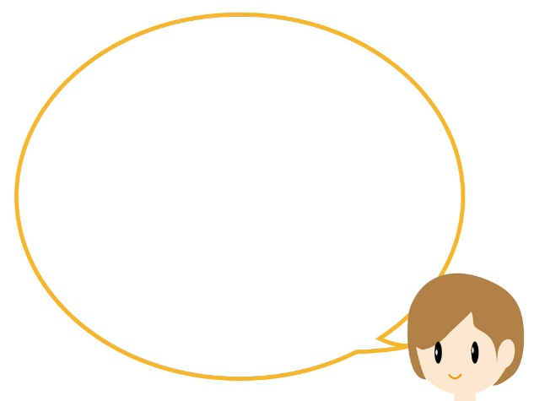

チェック結果

●２個以下・・・猫背度３０％

●３～６個・・・猫背度６０％

●７個以上・・・猫背度９０％